Indtrodução

A exploração de petróleo em ambiente marítimo requer que grandes estruturas sejam instaladas e fiquem expostas durantes grandes períodos de tempo ao mar. O ambiente marinho pode ser caracterizado por diversos estados de mar, que por sua vez são caracterizados por diversos parâmetros como: altura e período de ondas, direção e intensidade de correntes e ventos, e estes estados de mar aplicam diferentes esforços nestas estruturas que com o tempo invariavelmente são acometidas por fadiga o que pode levar ao seu colapso.

Para prever a durabilidade de uma estrutura exposta ao ambiente marinho é possível utilizar um modelo que quantifique a quantidade de dano que cada estado de mar cause em determinada estrutura. O modelo que quantifica esse dano geralmente é baseado na probabilidade que cada estado de mar tem de ocorrer, e então, essa probabilidade é multiplicada pelo dano em si que cada estado de mar causa a estrutura. Dessa forma, somando os danos causados ao longo do tempo de exposição da estrutura a cada estado de mar que ela é exposta, é possível prever quando a estrutura finalmente irá falhar por fadiga.

Existe uma variedade de métodos estáticos que são utilizados para criar uma função de distribuição conjunta que caracterizem a probabilidade de ocorrência de estados de mar de uma determinada área, e esse trabalho irá abordar alguns destes métodos. Os parâmetros utilizados para caracterizar os estados de mar nesse trabalho foram Hs, Tp e Dp, pois estes parâmetros que determinam as ondas são as forças oceânicas que causam a maior quantidade de dano nas estruturas.

O trabalho (BITNER-GREGERSEN, 1990) aborda alguns métodos estatísticos e propõe que um deles, o que melhor se ajusta as condições extremas de estados de mar presentes no Mar do Norte, seja utilizado como padrão para facilitar as comparações entre os resultados obtidos em diferentes áreas, pois não existe um método eficaz para quantificar as incertezas geradas por diferentes métodos e por isso existe uma grande complicação ao se comparar resultados obtidos com métodos diferentes. O método proposto por (BITNER-GREGERSEN, 1990) para realização de testes de confiabilidade de estrutura marítima, é o ajuste da distribuição Weibull marginal de 3 parâmetros para parâmetros altura significativa e uma distribuição condicional lognormal para período de onda (Tz).

Para testar a aplicabilidade desse padrão proposto nas condições marítimas da costa do Brasil, o presente trabalho criará modelos de distribuição conjunta com dados de estado de mar provenientes do Mar do Norte e dados de estados de mar provenientes da Bacia de Campos.

Os modelos de distribuição conjunta criados para os dois cenários serão baseados no método de Nataf, método de distribuição condicional com ajuste de Hs em distribuição lognormal, e o método proposto em (BITNER-GREGERSEN, 1990), método de distribuição condicional ajustando Hs em Weibull de 3 parâmetros. O presente trabalho também fará uma comparação entre os estados de mar presentes no Mar do Norte e na Bacia de Campos.

Os dados de estado de mar utilizados por esse trabalho foram retirados dos dados pretéritos gerados pelo modelo de ondas Wave Watch III, mantido e atualizado diariamente pelo centro de pesquisa National Oceanic and Atmospheric Administration (NOAA).

Métodos

Dos arquivos com dados pretéritos obtidos através do site do NOAA, que vão do ano de 2006 ao ano de 2016, serão retiradas informações de altura significativa (Hs), período de pico (Tp) e direção de pico (Dp). Os dados de Hs e Tp serão então divididos em função de Dp formando 8 direções de pico predominantes com centro nos 8 pontos dos eixos cardeais e colaterais, e então será aplicado os diferentes métodos para criar os modelos de distribuição conjunta nos eixos que contenham quantidade significativa de estado de mar.

A distribuição de Weibull marginal de 3 parâmetros é descrita por:

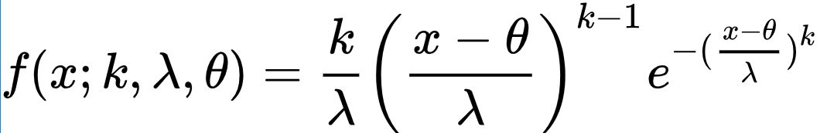

Onde:

é o parametro da forma ou “shape”

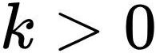

é o parametro da escala ou “scale”

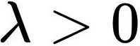

é o parametro de localização ou “loc”



Para estimativa dos parametros da distribuição, o presente trabalho usou o método máxima verossimilhança ou “Maximum likelihood” (MLE)